Министерство образования и науки Республики Башкортостан

Государственное бюджетное профессиональное образовательное учреждение

Уфимский колледж статистики, информатики и вычислительной техники

|  |  |
| --- | --- |
|  | УТВЕРЖДАЮ  Заместитель директора  по учебной работе  З.З. Курмашева  « » 2022 г. |

РАЗРАБОТКА АВТОМАТИЗИРОВАННОЙ ИНФОРМАЦИОННОЙ СИСТЕМЫ КУПЛИ-ПРОДАЖИ НЕДВИЖИМОСТИ

Пояснительная записка к курсовому проекту

МДК 05.02 Разработка кода информационных систем

|  |  |
| --- | --- |
|  | Руководитель проекта  Е.К.Дмитриева  «___» _______________ 2022 г. |
|  | Студент гр. 19ВЕБ-2  В.В. Егоров  «___» _______________ 2022 г. |

2022

Министерство образования и науки Республики Башкортостан

Государственное бюджетное профессиональное образовательное учреждение

Уфимский колледж статистики, информатики и вычислительной техники

|  |  |
| --- | --- |
|  | УТВЕРЖДАЮ  Заместитель директора  по учебной работе  З.З. Курмашева  « » 2022 г. |

ЗАДАНИЕ

на курсовой проект студенту дневного отделения, группы 19ВЕБ-2, специальности 09.02.07 Информационные системы и программирование.

Фамилия, имя, отчество: Егоров Виталий Викторович

Тема курсового проекта: «Разработка автоматизированной информационной системы купли-продажи недвижимости»

Текст задания:

При выполнении курсового проекта должны быть решены следующие задачи:

а) изучена и разобрана учебная литература и нормативные документы по теме исследования;

б) проанализированы информационные источники, касающиеся данной темы;

в) спроектировать базу данных;

г) разработана автоматизированная информационная система учёта продаж компьютерной техники;

д) проведены тестирования.

В результате выполнения курсового проекта должны быть представлены:

е) пояснительная записка, состоящая из следующих разделов:

Введение

1 Проектирование информационной системы

2 Экспериментальный раздел

Заключение

Приложения

Список источников

б) электронный носитель, содержащий разработанный программный продукт;

в) презентация курсового проекта в электронном виде.

Задание к выполнению получил « » 2022 г.

Студент Егоров Виталий Викторович

Срок окончания « » 2022 г.

Руководитель курсового проекта ______________________ Е.К.Дмитриева.

Задание рассмотрено на заседании цикловой комиссии информатики и программирования

« » 2022 г. Протокол №___

Председатель цикловой комиссии информатики_________ О.В. Фатхулова.

Министерство образования и науки Республики Башкортостан

Государственное бюджетное профессиональное образовательное учреждение

Уфимский колледж статистики, информатики и вычислительной техники

ЗАКЛЮЧЕНИЕ

на курсовой проект

Студент Егоров Виталий Викторович

Группа 19ВЕБ-2

Специальность 09.02.07 Информационные системы и программирование

Тема Разработка автоматизированной информационной системы купли-продажи недвижимости

Объем курсового проекта:

количество листов пояснительной записки

количество листов графической части

Заключение о степени соответствия заданию на курсовое проектирование

Характеристика качеств, проявленных студентом при работе над проектом: самостоятельность, дисциплинированность, умение планировать работу и пользоваться литературным материалом и т.д.

Положительные стороны курсового проекта

Недостатки курсового проекта

Характеристика общетехнической и специальной подготовки студента

Заключение и предлагаемая оценка за курсовой проект

Руководитель курсового проекта Дмитриева Елизавета Константиновна

« » г.

Подпись

АННОТАЦИЯ

Пояснительная записка к курсовому проекту содержит постановку и программу решения задачи «Разработка автоматизированной информационной системы купли-продажи недвижимости».

Веб-приложение «agentstvo.net» разработано с помощью веб-технологий PHP, HTML, CSS, JavaScript в среде программного обеспечения Visual Studio Code с использованием сервера баз данных MySQL, предназначена для работы в браузерах любой операционной системы.

Изм.

Лист

№ докум.

Подпись

Дата

Лист

2

40.Е-3569-2022 09.02.07 КП-ПЗ

Разраб.

Егоров В.В.

Провер.

Дмитриева Е.К.

Реценз.

Н. Контр.

Фатхулова О.В.

Утверд.

Курмашева З.З.

Разработка автоматизированной информационной системы купли-продажи недвижимости

Лит.

Листов

X

УКСИВТ 19ВЕБ-2

СОДЕРЖАНИЕ

|  |  |
| --- | --- |
|  | лист |
| Введение | 4 |
| 1 Проектирование информационной системы | 5 |
| 1.1 Описание предметной области | 5 |
| 1.2 Функциональная модель предметной области | 6 |
| 1.3 Диаграмма прецедентов | 7 |
| 1.4 Описание входной информации | 8 |
| 1.5 Описание выходной информации | 8 |
| 1.6 Логическое моделирование | 9 |
| 1.7 Описание структуры базы данных | 10 |
| 1.8 Контрольный пример | 12 |
| 1.9 Общие требования к программному продукту | 13 |
| 2 Экспериментальный раздел | 15 |
| 2.1 Описание программы | 15 |
| 2.2 Протокол тестирования программного продукта | 17 |
| 2.3 Руководство пользователя | 41 |
| Заключение | 54 |
| Список сокращений | 55 |
| Список использованных источников | 56 |

ВВЕДЕНИЕ

В настоящее время процесс автоматизации затронули не только производственную, техническую и технологическую сферы деятельности человечества, но и информационное пространство; в частности, издательства, библиотеки, музеи, информационные центры. Уже сложно представить жизнь общества без таких понятий как интернет, средства телекоммуникации и т.д. Автоматизация больше всего затронула информационную сферу, так как именно информация нуждалась и нуждается в быстром поиске, отборе и хранении, а также в обеспечении доступа к ней. Основное преимущество автоматизации - это сокращение избыточности хранимых данных, а следовательно, экономия объема используемой памяти, уменьшение затрат на многократные операции обновления избыточных копий и устранение возможности возникновения противоречий из-за хранения в разных местах сведений об одном и том же объекте, увеличение степени достоверности информации и увеличение скорости обработки информации; излишнее количество внутренних промежуточных документов, различных журналов, папок, заявок и т.д., повторное внесение одной и той же информации в различные промежуточные документы. Также значительно сокращает время автоматический поиск информации, который производится из специальных экранных форм, в которых указываются параметры поиска объекта. Трудно представить какую-либо область купли-продажи жилья без участия в ней агентов по недвижимости, то есть риэлторов. Несмотря на кризисные явления в экономике страны, деятельность по организации сделок купли-продажи недвижимости остается достаточно привлекательным бизнесом.

Целью курсового проектирования является упрощение работы пользователей с помощью разработки автоматизированной информационной системы купли-продажи агентства недвижимости. Задачи курсового проекта заключаются в том, чтобы проанализировать предметную область, а также спроектировать базу данных, с последующей разработкой веб-страницы.

## 1. Проектирование информационной системы

## 1.1 Описание предметной области

Пусть требуется разработать автоматизированную систему для формирования заказа. Данная база данных должна обеспечить удобный просмотр/добавление информации о клиентах и недвижимости.

Каждый товар характеризуется следующими параметрами:

* уникальный номер;
* описание товара;
* цена товара;
* название товара;
* информация о товаре.

На основе заказа формируется договор купли-продажи, который имеет следующие параметры:

* номер заказа;
* ФИО заказчика;
* дата заказа;
* информация о квартире.

Зарегистрированный пользователь имеет возможность:

* добавлять товары;
* удалять товары;
* изменять товары;
* просматривать свои добавленные товары.

С данной информационной системой будут работать следующие пользователи:

1. пользователь;
2. администратор.

Пользователь имеет возможность решать следующие задачи:

1. просматривать информацию о товарах;
2. оформлять покупку товара;
3. добавлять в корзину;
4. удалять из корзины.

Администратор имеет возможность решать следующие задачи:

1. просматривать информацию о товарах;
2. изменять информацию о товарах;
3. добавлять информацию о товарах;
4. просматривать информацию о пользователях.

## 1.2 Функциональная модель предметной области

Функциональная модель предметной области представлена на рисунках 1.2.1 и 1.2.2.

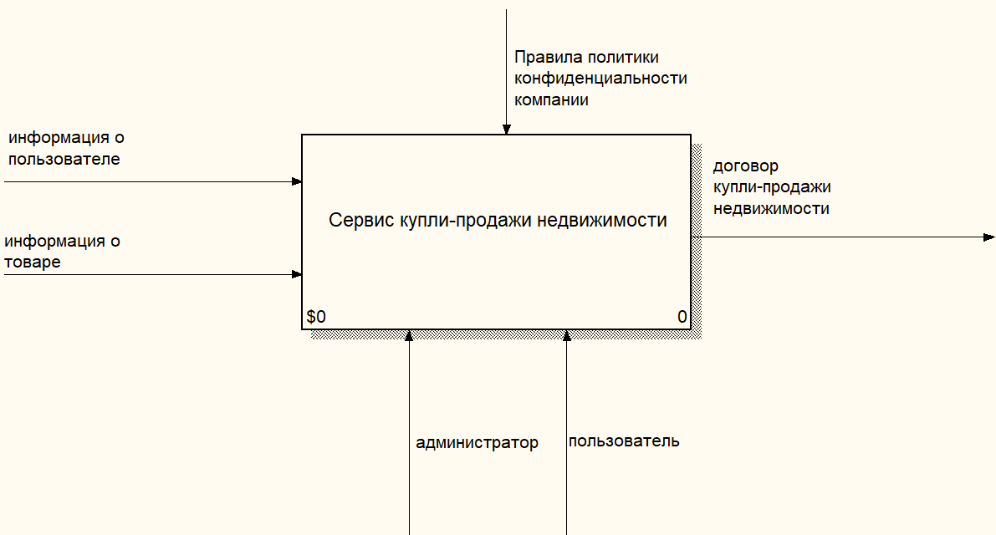

Рисунок 1.2.1 – Контекстная диаграмма

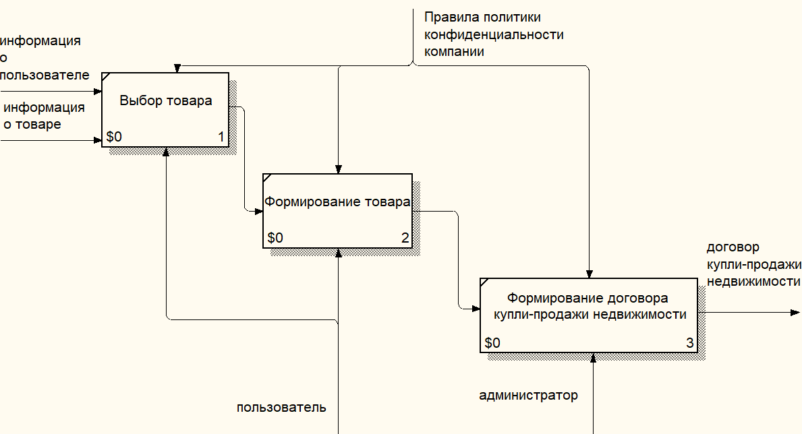

Рисунок 1.2.2 – Диаграмма декомпозиции

## 1.3 Диаграмма прецедентов

Диаграмма прецедентов предметной области представлена на рисунке 1.3.1.

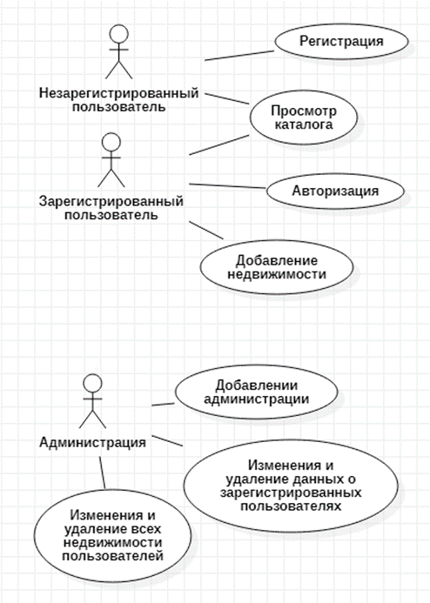

Рисунок 1.3.1 - Диаграмма прецедентов

## 1.4 Описание входной информации

Входной информацией для системы будут являться:

* информация о пользователе;
* информация о товаре.

Информация о пользователе поступает в момент его регистрации или изменении им своего профиля и содержит следующие параметры:

* ФИО пользователя;
* электронная почта;
* номер телефона;
* логин;
* пароль;
* паспортные данные.

Информация о товаре поступает в момент покупки товара или его изменения администратором и содержит следующие параметры:

* описание товара;
* цена товара;
* название товара;
* информация о товаре.

1.5 Описание выходной информации

Выходными документами будут являться:

* договор купли-продажи.

Выходные документы представлены в таблице 1.5.1.

Таблица 1.5.1 – Описание выходных документов

|  |  |  |  |  |  |  |
| --- | --- | --- | --- | --- | --- | --- |
| Наименование документа (шифр) | Периодичность выдачи документа | Кол-во экз. | Куда передаются | Поля сортировки | Поля группировки | Итоги |
| Догоров купли-продажи | Один раз | 1 | Клиент | По товарам | - | Итоговая сумма |

Форма выходного документа представлена на картинке 1.5.1.

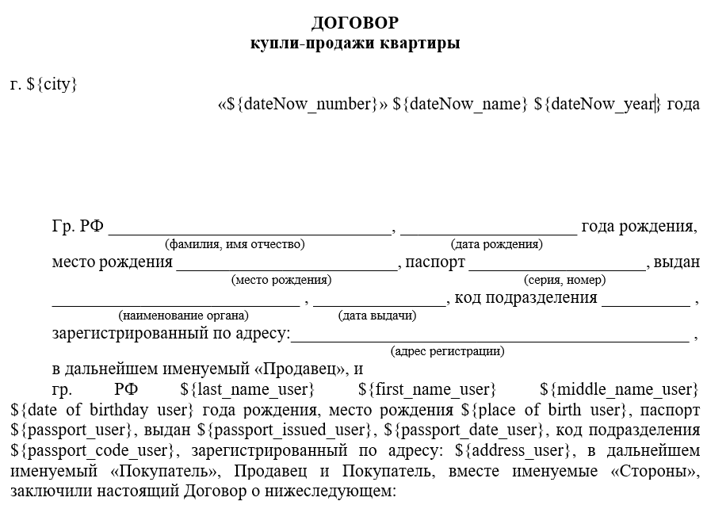

Рисунок 1.5.1 – Форма выходного документа

1.6 Логическое моделирование

Схема реляционной базы данных представлена на рисунке 1.7.1.

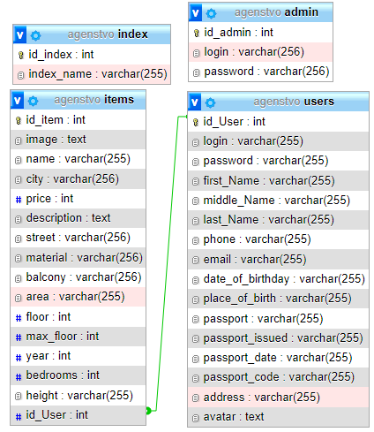

Рисунок 1.7.1 – ERD диаграмма

* 1. Описание структуры базы данных

Описание структуры базы данных представлено в таблицах 1.8.1 – 1.8.5.

Таблица 1.8.1 - Items (Товары)

|  |  |  |  |  |
| --- | --- | --- | --- | --- |
| Имя поля | Описание поля | Тип данных | Размер поля | Тип ключа  (РК-первичный, FK- внешний) |
| Номер | Код товара | INTEGER | 4 | PK |
| Изображение | Изображение товара | VARCHAR | 50 |  |
| Имя | Наименование товара | VARCHAR | 100 |  |
| Город | Город товара | VARCHAR | 50 |  |
| Цена | Цена товара | INTEGER | 4 |  |
| Описание | Описание товара | TEXT | 200 |  |
| Улица | Улица товара | VARCHAR | 100 |  |
| Материал | Материал товара | VARCHAR | 50 |  |
| Балкон | Существует ли балкон | VARCHAR | 10 |  |
| Площадь | Общая площадь товара | VARCHAR | 25 |  |
| Этаж | Этаж товара | INTEGER | 4 |  |
| Всего этажей | Количество этажей товара | INTEGER | 4 |  |
| Год | Год постройки товара | INTEGER | 4 |  |
| Комнат | Количество комнат товара | INTEGER | 4 |  |
| Высота потолков | Высота потолков товара | VARCHAR | 25 |  |
| Номер пользователя | Номер пользователя, который добавил товар | INTEGER | 4 | PK |

Таблица 1.8.2 – Users (Пользователи)

|  |  |  |  |  |
| --- | --- | --- | --- | --- |
| Имя поля | Описание поля | Тип данных | Размер поля | Тип ключа  (РК-первичный, FK- внешний) |
| Номер пользователя | Код пользователя | INTEGER | 4 | PK |

Продолжение таблицы 1.8.2

|  |  |  |  |  |
| --- | --- | --- | --- | --- |
| Логин | Логин пользователя | VARCHAR | 50 |  |
| Пароль | Пароль пользователя | VARCHAR | 50 |  |
| Имя | Имя пользователя | VARCHAR | 50 |  |
| Отчество | Отчество пользователя | VARCHAR | 50 |  |
| Фамилия | Фамилия пользователя | VARCHAR | 50 |  |
| Телефон | Телефон пользователя | VARCHAR | 50 |  |
| Электронная почта | Электронная почта пользователя | VARCHAR | 50 |  |
| Дата рождения | Дата рождения пользователя | VARCHAR | 50 |  |
| Место жительства | Место жительство пользователя по паспорту | VARCHAR | 50 |  |
| Паспортные данные | Серия и номер пользователя | VARCHAR | 50 |  |
| Место выдачи паспорта | Место выдачи паспорта | VARCHAR | 50 |  |
| Дата выдачи паспорта | Дата выдачи паспорта | VARCHAR | 50 |  |
| Код подразделения паспорта | Код подразделения паспорта | VARCHAR | 50 |  |
| Адрес жительства | Адрес жительства пользователя по паспорту | VARCHAR | 50 |  |
| Картинка | Картинка пользователя | TEXT | 100 |  |

Таблица 1.8.3 – Admin (Администратор)

|  |  |  |  |  |
| --- | --- | --- | --- | --- |
| Имя поля | Описание поля | Тип данных | Размер поля | Тип ключа  (РК-первичный, FK- внешний) |
| Номер | Код администратора | INTEGER | 4 | PK |
| Логин | Логин администратора | VARCHAR | 50 |  |
| Пароль | Пароль администратора | VARCHAR | 50 |  |

Таблица 1.8.4 – Index (Индекс)

|  |  |  |  |  |
| --- | --- | --- | --- | --- |
| Имя поля | Описание поля | Тип данных | Размер поля | Тип ключа  (РК-первичный, FK- внешний) |
| Номер | Код индекса | INTEGER | 4 | PK |
| Имя индекса | Текст | VARCHAR | 50 |  |

* 1. Контрольный пример

Данные входной информации для контрольного примера представлены в таблицах 1.9.1 – 1.9.5.

Таблица 1.9.1 – Items (Товары)

|  |  |  |  |  |  |  |
| --- | --- | --- | --- | --- | --- | --- |
| Идентификатор товара | Цена товара | Картинка | Имя товара | Город | Цена | Описание |
| 5 | 200 | assets/img/6.jpg | 3-комн. квартира, 66.1м², 1/16 этаж | Москва | 5450001 | Продается трехкомнатная квартира |

|  |  |  |  |
| --- | --- | --- | --- |
| ФИО | Телефон | Электронная почта | Дата рождения |
| Челомей Карина Константиновна | +7 (937) 324-94-54 | dimanmitin@mail.ru | 1990-10-26 |
| Копцев Тарас Филиппович | +7 (876) 234-56-73 | dimanmitin@mail.ru | 1982-03-16 |
| Гайдай Егор Игоревич | +7 (800) 555-35-35 | egoronanet@mail.ru | 2022-05-01 |

Таблица 1.9.2 – Users (Пользователи)

Таблица 1.9.3 – Admin (Администратор)

|  |  |  |
| --- | --- | --- |
| Номер администратора | Логин | Пароль |
| 1 | admin | admin |

Таблица 1.9.4 – Index (Индекс)

|  |  |
| --- | --- |
| Номер индекса | Имя индекса |
| 1 | Подбор недвижимости |

Таблица 1.9.5 – Форма выходного документа

|  |  |  |  |  |  |  |
| --- | --- | --- | --- | --- | --- | --- |
| Город | Дата сделки | ФИО покупателя | Дата рождения покупателя | Место рождения покупателя | Паспортные данные покупателя | Информация недвижимости |
| Уфа | «27» май 2022 года | Копцев Тарас Филиппович | 1982-03-16 | Россия, г. Ростов-на-Дону | паспорт 4618 992435, выдан Отделением УФМС России по г. Ростов-на-Дону, 2021-06-10, код подразделения 860-122, зарегистрированный по адресу: Победы ул., д. 16 кв.101 | Квартира расположена по адресу: 5. Квартира имеет следующие характеристики: Квартира состоит из 12комнат, общая площадь Квартиры 8кв. м. |

* 1. Общие требования к программному продукту

Данный программный продукт разработан для интернет-услуг «agentstvo.net», основными задачами являются: автоматизация процесса учёта купли-продажи недвижимости, систематизация входной и выходной информации, усовершенствование и упрощение регистрации новых покупателей.

Программный продукт позволяет:

* администратору входить в учётную запись, переходить в панель администратора, редактировать информацию о существующих товарах, пользователях, пользоваться всем функционалом информационной системы;
* пользователям регистрироваться в системе, просматривать информацию о недвижимостях;
* пользователям авторизоваться в системе, заходить в личный кабинет, редактировать личную информацию, просматривать информацию о добавленных товарах, просматривать всю общедоступную информацию, оформлять покупку товара.

Требуются следующие программные обеспечения для работы программы:

1. MySQL;
2. среда разработки от VS Code

Для корректной работы программы необходим один ПК следующей минимальной конфигурации:

* операционную систему: Windows, OSX (например, Windows 8, Windows 10);
* процессор Intel Pentium 4 или более поздней версии с поддержкой SSE3;
* оперативную память объемом 512Мб и выше;
* тип системы: x32, x64;
* блок питания;
* жесткий диск (объемом от 120 Гб);
* монитор;
* компьютерная мышь;

1. Экспериментальный раздел

2.1 Описание программы

Веб-приложение «agentstva.net» разработано с помощью веб-технологий PHP, HTML, CSS, JavaScript в среде программирования Visual Studio Code с использованием сервера баз данных MySQL. Программа имеет логическую и физическую структуры, представленные на рисунке 2.1.1 и на рисунке 2.1.2

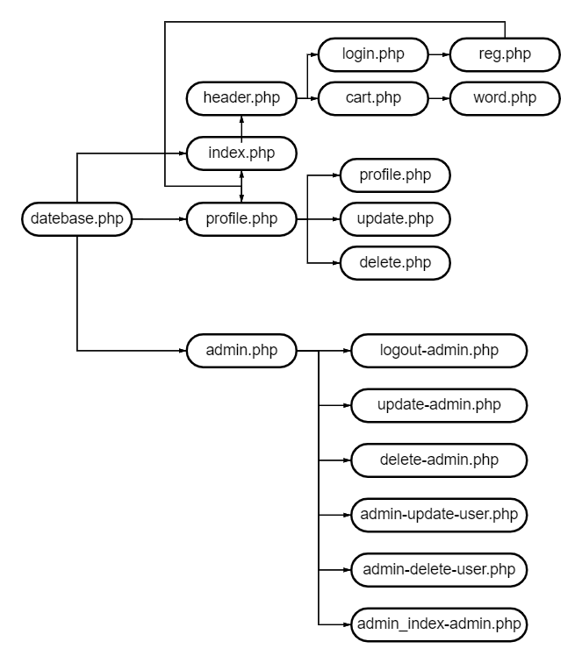

Рисунок 2.1.1 – Логическая схема

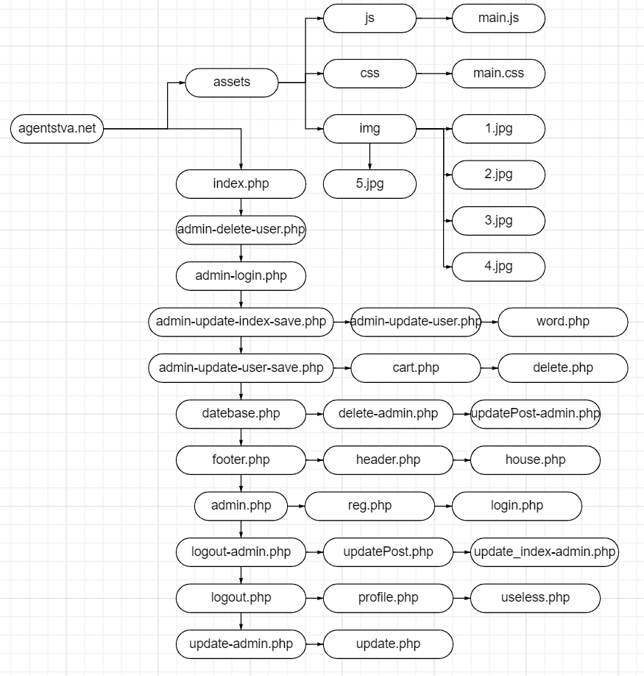

Рисунок 2.1.2 – Физическая схема

Описание файлов, показанных на рисунке 2.1.1, представлено в таблице 2.1.1.

Таблица 2.1.1 – Описание файлов

|  |  |
| --- | --- |
| Название файла | Назначение |
| datebase.php | Страница с подключением к базе данных |
| reg.php | Страница для регистрации пользователя |
| login.php | Страница авторизации пользователя |
| logout.php | Страница для выхода из личного аккаунта |

Продолжение таблицы 2.1.1

|  |  |
| --- | --- |
| house.php | Страница, предназначенная для добавления товара в корзину |
| cart.php | Страница, предназначенная для удаления товара из корзину |
| index.php | Главная страница сайта |
| profile.php | Страница, которая содержит профиль пользователя |
| updatePost-Admin.php | Файл предназначен для админа, для редактирования товаров |
| delete-admin.php | Файл предназначен для админа, для удаления товаров из базы данных |
| admin-delete-user.php | Файл предназначен для админа, для удаления пользователя из базы данных |
| admin-login.php | Страница предназначена для авторизации в админ панель |
| admin-update-index-save.php | Файл предназначен для админа, для обновления текста на странице |
| admin-update-user-save.php | Файл предназначен для админа, для сохранения обновления данных о пользователе |
| admin-update.user.php | Страница предназначен для админа, для обновления данных о пользователе |
| delete.php | Файл предназначен для пользователя, для удаления поста из базы данных |
| logout-admin.php | Файл предназначен для админа, для выхода из админ панели |
| update_index-admin.php | Страница предназначена для админа, для обновления текста на странице |
| word.php | Файл предназначен для создания договора купли-продажи недвижимости |

2.2 Протокол тестирования программного продукта

Таблица 2.2.1 – Тестирование входа при вводе некорректных данных

|  |  |
| --- | --- |
| Общая информация о тестировании | |
| Название проекта | Агентства.нет |
| Номер версии | 1.0 |

Продолжение таблицы 2.2.1

|  |  |
| --- | --- |
| Имя тестера | Егоров Виталий Викторович |
| Даты тестирования | 28.04.2022 |
| Описание информационных полей для тестирования | |
| Наименование | Описание |
| Test Case # | TC_RF_1 |
| Приоритет тестирования | Высокий |
| Название тестирования | Проверка авторизации с неправильными пользовательскими данными |
| Резюме испытания | Необходимо добиться корректного поведения сайта при вводе не правильных данных |
| Шаги тестирования | ввод неправильных данных;  нажатие кнопки «Войти»; |
| Данные тестирования | Логин: 121;  Пароль: pas; |
| Ожидаемый результат | Сайт должен вызвать окно с информацией о том, что пользователь ввел неверный логин или пароль |
| Фактический результат | В результате тестирование сайт вывел окно с сообщением «Неверный логин или пароль.» |
| Предпосылки | Запуск сайта |
| Постусловия | Работа системы не нарушена |
| Статус *(Pass/Fail)* | Pass |

На рисунке 2.2.1 показано тестирование TC_RF_1.

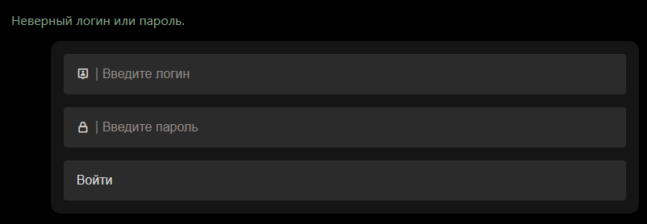

Рисунок 2.2.1 – Тестирование TC_RF_1

Таблица 2.2.2 – Тестирование входа при вводе корректных данных

|  |  |
| --- | --- |
| Общая информация о тестировании | |
| Название проекта | Агентства.нет |
| Номер версии | 1.0 |
| Имя тестера | Егоров Виталий Викторович |
| Даты тестирования | 28.04.2022 |
| Описание информационных полей для тестирования | |
| Наименование | Описание |
| Test Case # | TC_RF_2 |
| Приоритет тестирования | Высокий |
| Название тестирования | Проверка авторизации с правильными пользовательскими данными |
| Резюме испытания | Необходимо добиться корректного поведения сайта при вводе правильных данных |
| Шаги тестирования | ввод правильных данных;  нажатие кнопки «Войти»; |
| Данные тестирования | Логин: root;  Пароль: 123; |
| Ожидаемый результат | Сайт должен перенаправить пользователя в личный кабинет |

Продолжение таблицы 2.2.1

|  |  |
| --- | --- |
| Фактический результат | В результате тестирование сайт перенаправил нас в личный кабинет |
| Предпосылки | Запуск сайта |
| Постусловия | Работа системы не нарушена |
| Статус *(Pass/Fail)* | Pass |

На рисунке 2.2.2 показано тестирование TC_RF_2.

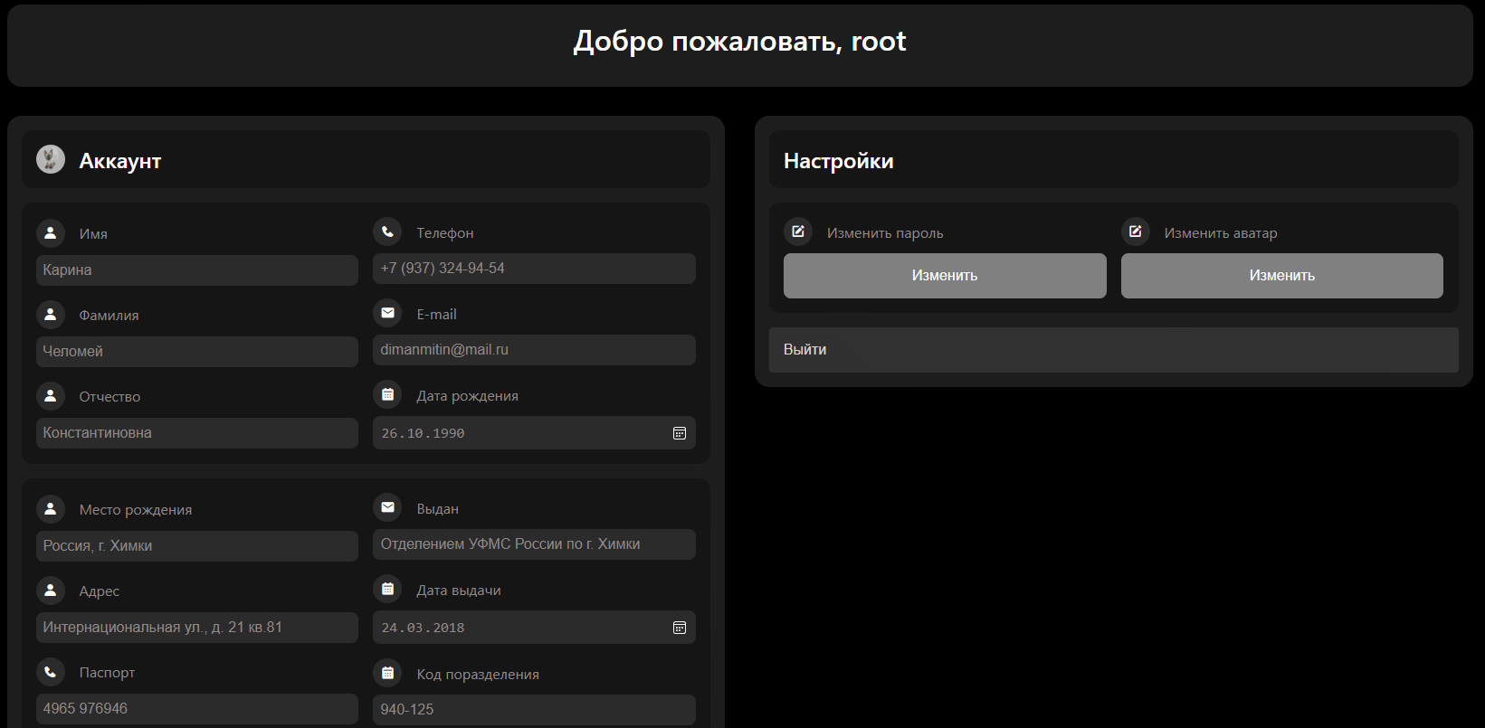

Рисунок 2.2.2 – Тестирование TC_RF_2

Таблица 2.2.3 – Тестирование регистрации при вводе уже существующих данных

|  |  |
| --- | --- |
| Общая информация о тестировании | |
| Название проекта | Агентства.нет |
| Номер версии | 1.0 |
| Имя тестера | Егоров Виталий Викторович |
| Даты тестирования | 28.04.2022 |
| Описание информационных полей для тестирования | |
| Наименование | Описание |
| Test Case # | TC_RF_3 |

Продолжение таблицы 2.2.3

|  |  |
| --- | --- |
| Приоритет тестирования | Высокий |
| Название тестирования | Проверка регистрации с уже существующими пользовательскими данными |
| Резюме испытания | Необходимо добиться корректного поведения сайта при вводе уже существующих данных |
| Шаги тестирования | ввод правильных данных;  нажатие кнопки «Зарегистрироваться»; |
| Данные тестирования | Логин: root;  Пароль: 123; |
| Ожидаемый результат | Сайт должен вызвать окно с информацией о том, что данный пользователь уже зарегистрирован. |
| Фактический результат | В результате тестирование сайт вывел окно с сообщением «Данный пользователь уже зарегистрирован» |
| Предпосылки | Запуск сайта |
| Постусловия | Работа системы не нарушена |
| Статус *(Pass/Fail)* | Pass |

На рисунке 2.2.3 показано тестирование TC_RF_3.

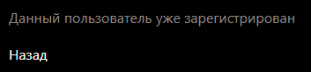

Рисунок 2.2.3 – Тестирование TC_RF_3

Таблица 2.2.4 – Тестирование изменения данных уже зарегистрированного пользователя.

|  |  |
| --- | --- |
| Общая информация о тестировании | |
| Название проекта | Агентства.нет |
| Номер версии | 1.0 |
| Имя тестера | Егоров Виталий Викторович |

Продолжение таблицы 2.2.4

|  |  |
| --- | --- |
| Даты тестирования | 28.04.2022 |
| Описание информационных полей для тестирования | |
| Наименование | Описание |
| Test Case # | TC_RF_4 |
| Приоритет тестирования | Высокий |
| Название тестирования | Проверка изменения данных уже зарегистрированного пользователя |
| Резюме испытания | Необходимо добиться корректного поведения сайта при изменении уже существующих данных |
| Шаги тестирования | ввод правильных данных;  нажатие кнопки «Сохранить»; |
| Данные тестирования | Имя: root;  Фамилия: root;  Отчество: root;  Телефон: +7 (937) 324-94-54  E-mail: [dimanmitin@mail.ru](mailto:dimanmitin@mail.ru)  День рождения: 09.04.2022 |
| Ожидаемый результат | Сайт должен обновить страницу и измениться введённые вами данные |
| Фактический результат | В результате тестирование сайт изменил данные |
| Предпосылки | Запуск сайта |
| Постусловия | Работа системы не нарушена |
| Статус *(Pass/Fail)* | Pass |

На рисунке 2.2.4 показано тестирование TC_RF_4.

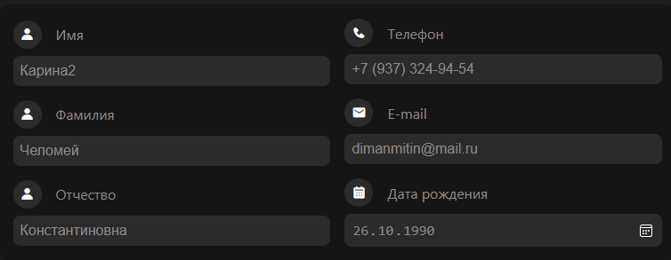

Рисунок 2.2.4 – Тестирование TC_RF_4

Таблица 2.2.5 – Тестирование изменения данных уже зарегистрированного пользователя.

|  |  |
| --- | --- |
| Общая информация о тестировании | |
| Название проекта | Агентства.нет |
| Номер версии | 1.0 |
| Имя тестера | Егоров Виталий Викторович |
| Даты тестирования | 28.04.2022 |
| Описание информационных полей для тестирования | |
| Наименование | Описание |
| Test Case # | TC_RF_5 |
| Приоритет тестирования | Высокий |
| Название тестирования | Проверка изменения данных уже зарегистрированного пользователя при вводе пустых значений |
| Резюме испытания | Необходимо добиться корректного поведения сайта при изменении уже существующих данных |
| Шаги тестирования | ввод пустых/неверных данных;  нажатие кнопки «Сохранить»; |
| Данные тестирования | Имя: root;  Фамилия: ;  Отчество: root;  Телефон: +7 (937) 324-94-54  E-mail: [dimanmitin@mail.ru](mailto:dimanmitin@mail.ru)  День рождения: 09.04.2022 |

Продолжение таблицы 2.2.5

|  |  |
| --- | --- |
| Ожидаемый результат | Сайт должен обновить страницу и вернуть прошлые значения. |
| Фактический результат | В результате тестирование сайт вернул прошлые значения |
| Предпосылки | Запуск сайта |
| Постусловия | Работа системы не нарушена |
| Статус *(Pass/Fail)* | Pass |

На рисунке 2.2.5 показано тестирование TC_RF_5.



Рисунок 2.2.5 – Тестирование TC_RF_5

Таблица 2.2.6 – Тестирование успешного изменения пароля уже зарегистрированного пользователя.

|  |  |
| --- | --- |
| Общая информация о тестировании | |
| Название проекта | Агентства.нет |
| Номер версии | 1.0 |
| Имя тестера | Егоров Виталий Викторович |
| Даты тестирования | 28.04.2022 |

Продолжение таблицы 2.2.6

|  |  |
| --- | --- |
| Описание информационных полей для тестирования | |
| Наименование | Описание |
| Test Case # | TC_RF_6 |
| Приоритет тестирования | Высокий |
| Название тестирования | Проверка изменения данных уже зарегистрированного пользователя при смене пароля |
| Резюме испытания | Необходимо добиться корректного поведения сайта при изменении пароля уже существующего пользователя |
| Шаги тестирования | ввод старого и нового пароля;  нажатие кнопки «Сохранить»; |
| Данные тестирования | Старый пароль: 123;  Новый пароль: 321; |
| Ожидаемый результат | Сайт должен вызвать окно с информацией о том, что изменения успешно сохранились. |
| Фактический результат | В результате тестирование сайт вывел окно с сообщением «Данные успешно сохранены» |
| Предпосылки | Запуск сайта |
| Постусловия | Работа системы не нарушена |
| Статус *(Pass/Fail)* | Pass |

На рисунке 2.2.6 показано тестирование TC_RF_6.

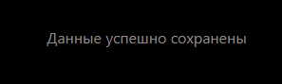

Рисунок 2.2.6 – Тестирование TC_RF_6

Таблица 2.2.7 – Тестирование не успешного изменения пароля уже зарегистрированного пользователя.

|  |  |
| --- | --- |
| Общая информация о тестировании | |
| Название проекта | Агентства.нет |
| Номер версии | 1.0 |
| Имя тестера | Егоров Виталий Викторович |
| Даты тестирования | 28.04.2022 |
| Описание информационных полей для тестирования | |
| Наименование | Описание |
| Test Case # | TC_RF_7 |
| Приоритет тестирования | Высокий |
| Название тестирования | Проверка изменения данных уже зарегистрированного пользователя при смене пароля |
| Резюме испытания | Необходимо добиться корректного поведения сайта при изменении пароля уже существующего пользователя |
| Шаги тестирования | ввод старого и нового пароля;  нажатие кнопки «Сохранить»; |
| Данные тестирования | Старый пароль: 12345;  Новый пароль: 12535; |
| Ожидаемый результат | Сайт должен вызвать окно с информацией о том, что один из полей не является истиной. |
| Фактический результат | В результате тестирование сайт вывел окно с сообщением «Неверный пароль» |
| Предпосылки | Запуск сайта |
| Постусловия | Работа системы не нарушена |
| Статус *(Pass/Fail)* | Pass |

На рисунке 2.2.7 показано тестирование TC_RF_7.



Рисунок 2.2.7 – Тестирование TC_RF_7

Таблица 2.2.8 – Тестирование одинаковых данных при изменении пароля уже зарегистрированного пользователя.

|  |  |
| --- | --- |
| Общая информация о тестировании | |
| Название проекта | Агентства.нет |
| Номер версии | 1.0 |
| Имя тестера | Егоров Виталий Викторович |
| Даты тестирования | 28.04.2022 |
| Описание информационных полей для тестирования | |
| Наименование | Описание |
| Test Case # | TC_RF_8 |
| Приоритет тестирования | Высокий |
| Название тестирования | Проверка изменения данных уже зарегистрированного пользователя при смене пароля |
| Резюме испытания | Необходимо добиться корректного поведения сайта при изменении пароля уже существующего пользователя |
| Шаги тестирования | ввод старого и нового пароля;  нажатие кнопки «Сохранить»; |
| Данные тестирования | Старый пароль: 123;  Новый пароль: 123; |
| Ожидаемый результат | Сайт должен вызвать окно с информацией о том, что один вы пытаетесь поменять пароль на уже действующий пароль. |
| Фактический результат | В результате тестирование сайт вывел окно с сообщением «неверный пароль» |

Продолжение таблицы 2.2.8

|  |  |
| --- | --- |
| Предпосылки | Запуск сайта |
| Постусловия | Работа системы не нарушена |
| Статус *(Pass/Fail)* | Pass |

На рисунке 2.2.8 показано тестирование TC_RF_8.



Рисунок 2.2.8 – Тестирование TC_RF_8

Таблица 2.2.9 – Тестирование изменения аватара уже существующего пользователя.

|  |  |
| --- | --- |
| Общая информация о тестировании | |
| Название проекта | Агентства.нет |
| Номер версии | 1.0 |
| Имя тестера | Егоров Виталий Викторович |
| Даты тестирования | 28.04.2022 |
| Описание информационных полей для тестирования | |
| Наименование | Описание |
| Test Case # | TC_RF_9 |
| Приоритет тестирования | Высокий |
| Название тестирования | Проверка изменения аватара уже существующего пользователя |
| Резюме испытания | Необходимо добиться корректного поведения сайта при изменении аватара уже существующего пользователя |
| Шаги тестирования | Выбор изображения;  нажатие кнопки «Сохранить»; |
| Данные тестирования | Изображение: dgh.jpg; |
| Ожидаемый результат | Сайт должен обновить аватарку пользователя |

Продолжение таблицы 2.2.9

|  |  |
| --- | --- |
| Фактический результат | В результате тестирование сайт обновил аватарку пользователя |
| Предпосылки | Запуск сайта |
| Постусловия | Работа системы не нарушена |
| Статус *(Pass/Fail)* | Pass |

На рисунке 2.2.9 показано тестирование TC_RF_9.



Рисунок 2.2.9 – Тестирование TC_RF_9

Таблица 2.2.10 – Тестирование при успешном добавление поста.

|  |  |
| --- | --- |
| Общая информация о тестировании | |
| Название проекта | Агентства.нет |
| Номер версии | 1.0 |
| Имя тестера | Егоров Виталий Викторович |
| Даты тестирования | 28.04.2022 |
| Описание информационных полей для тестирования | |
| Наименование | Описание |
| Test Case # | TC_RF_10 |
| Приоритет тестирования | Высокий |
| Название тестирования | Проверка добавление поста на сайт. |
| Резюме испытания | Необходимо добиться корректного поведения сайта при добавлении поста |
| Шаги тестирования | нажатие кнопки “Добавить”;  ввод данных;  нажатие кнопки «Сохранить». |
| Данные тестирования | Выберите картинку: asd.jpg;  Введите название поста: Testirovanie;  Введите название города: Test;  Введите цену: 10101010;  Введите описание: Testirovanie;  Введите улицу: Testirovanie;  Введите материал: Testirovanie;  Введите есть ли балкон: Testirovanie;  Введите область дома: 123;  Введите этаж: 12;  Введите год постройки: 2022;  Введите количество комнат: 12;  Введите высоту потолков: 123; |

Продолжение таблицы 2.2.10

|  |  |
| --- | --- |
| Ожидаемый результат | Сайт должен вызвать окно с информацией о том, что ваш пост был успешно добавлен на сайт. |
| Фактический результат | В результате тестирование сайт вывел окно с сообщением «Вы успешно добавили пост на сайт!» |
| Предпосылки | Запуск сайта |
| Постусловия | Работа системы не нарушена |
| Статус *(Pass/Fail)* | Pass |

На рисунке 2.2.10 показано тестирование TC_RF_10.



Рисунок 2.2.10 – Тестирование TC_RF_10

Таблица 2.2.11 – Тестирование при не успешном добавление поста.

|  |  |
| --- | --- |
| Общая информация о тестировании | |
| Название проекта | Агентства.нет |
| Номер версии | 1.0 |
| Имя тестера | Егоров Виталий Викторович |
| Даты тестирования | 28.04.2022 |
| Описание информационных полей для тестирования | |
| Наименование | Описание |
| Test Case # | TC_RF_11 |
| Приоритет тестирования | Высокий |
| Название тестирования | Проверка добавление поста на сайт. |
| Резюме испытания | Необходимо добиться корректного поведения сайта при добавлении поста |
| Шаги тестирования | нажатие кнопки “Добавить”;  ввод данных;  нажатие кнопки «Сохранить». |
| Данные тестирования | Выберите картинку: ;  Введите название поста: Testirovanie;  Введите название города: Test;  Введите цену: 10101010;  Введите описание: Testirovanie;  Введите улицу: Testirovanie;  Введите материал: ;  Введите есть ли балкон: Testirovanie;  Введите область дома: 123;  Введите этаж: ;  Введите год постройки: 2022;  Введите количество комнат: 12;  Введите высоту потолков: 123; |
| Ожидаемый результат | Сайт должен вызвать окно с информацией о том, что ваш пост не был добавлен на сайт. |
| Фактический результат | В результате тестирование сайт вывел окно с сообщением «Вы ввели не все значения при добавлении» |
| Предпосылки | Запуск сайта |
| Постусловия | Работа системы не нарушена |

Продолжение таблицы 2.2.11

|  |  |
| --- | --- |
| Статус *(Pass/Fail)* | Pass |

На рисунке 2.2.11 показано тестирование TC_RF_11.



Рисунок 2.2.11 – Тестирование TC_RF_11

Таблица 2.2.12 – Тестирование при успешном изменении поста.

|  |  |
| --- | --- |
| Общая информация о тестировании | |
| Название проекта | Агентства.нет |
| Номер версии | 1.0 |
| Имя тестера | Егоров Виталий Викторович |
| Даты тестирования | 28.04.2022 |
| Описание информационных полей для тестирования | |
| Наименование | Описание |
| Test Case # | TC_RF_12 |
| Приоритет тестирования | Высокий |
| Название тестирования | Проверка изменения поста на сайт. |
| Резюме испытания | Необходимо добиться корректного поведения сайта при изменении поста |
| Шаги тестирования | нажатие кнопки “изменить”;  ввод данных;  нажатие кнопки «Сохранить». |
| Данные тестирования | Выберите картинку: 124.png;  Введите название поста: Testirovanie;  Введите название города: Test;  Введите цену: 10101010;  Введите описание: Testirovanie;  Введите улицу: Testirovanie;  Введите материал: Testirovanie;  Введите есть ли балкон: Testirovanie;  Введите область дома: 123;  Введите этаж: 32;  Введите год постройки: 2022;  Введите количество комнат: 12;  Введите высоту потолков: 123; |

Продолжение таблицы 2.2.12

|  |  |
| --- | --- |
| Ожидаемый результат | Сайт должен вызвать окно с информацией о том, что ваш пост был успешно изменен. |
| Фактический результат | В результате тестирование сайт вывел окно с сообщением «Вы успешно изменили данные о товаре» |
| Предпосылки | Запуск сайта |
| Постусловия | Работа системы не нарушена |
| Статус *(Pass/Fail)* | Pass |

На рисунке 2.2.12 показано тестирование TC_RF_12.



Рисунок 2.2.12 – Тестирование TC_RF_12

Таблица 2.2.13 – Тестирование при не успешном изменении поста.

|  |  |
| --- | --- |
| Общая информация о тестировании | |
| Название проекта | Агентства.нет |
| Номер версии | 1.0 |
| Имя тестера | Егоров Виталий Викторович |
| Даты тестирования | 28.04.2022 |
| Описание информационных полей для тестирования | |
| Наименование | Описание |
| Test Case # | TC_RF_13 |
| Приоритет тестирования | Высокий |
| Название тестирования | Проверка изменения поста на сайт. |

Продолжение таблицы 2.2.13

|  |  |
| --- | --- |
| Резюме испытания | Необходимо добиться корректного поведения сайта при изменении поста |
| Шаги тестирования | нажатие кнопки “изменить”;  ввод данных;  нажатие кнопки «Сохранить». |
| Данные тестирования | Выберите картинку: 124.png;  Введите название поста: ;  Введите название города: Test;  Введите цену: 10101010;  Введите описание: Testirovanie;  Введите улицу: ;  Введите материал: Testirovanie;  Введите есть ли балкон: Testirovanie;  Введите область дома: 123;  Введите этаж: ;  Введите год постройки: 2022;  Введите количество комнат: 12;  Введите высоту потолков: 123; |
| Ожидаемый результат | Сайт должен вызвать окно с информацией о том, что ваш пост не был изменен. |
| Фактический результат | В результате тестирование сайт вывел окно с сообщением «Вы ввели не всю информацию о товаре» |
| Предпосылки | Запуск сайта |
| Постусловия | Работа системы не нарушена |
| Статус *(Pass/Fail)* | Pass |

На рисунке 2.2.13 показано тестирование TC_RF_13.



Рисунок 2.2.13 – Тестирование TC_RF_13

Таблица 2.2.14 – Тестирование при удалении поста.

|  |  |
| --- | --- |
| Общая информация о тестировании | |
| Название проекта | Агентства.нет |
| Номер версии | 1.0 |
| Имя тестера | Егоров Виталий Викторович |
| Даты тестирования | 28.04.2022 |
| Описание информационных полей для тестирования | |
| Наименование | Описание |
| Test Case # | TC_RF_14 |
| Приоритет тестирования | Высокий |
| Название тестирования | Проверка изменения поста на сайт. |
| Резюме испытания | Необходимо добиться корректного поведения сайта при удалении поста |
| Шаги тестирования | нажатие кнопки “удалить”; |
| Данные тестирования | Удаление поста из базы данных |
| Ожидаемый результат | Сайт должен вызвать окно с информацией о том, что ваш пост не был изменен. |
| Фактический результат | В результате тестирование сайт вывел окно с сообщением «Вы успешно удалили пост с базы данных» |
| Предпосылки | Запуск сайта |
| Постусловия | Работа системы не нарушена |
| Статус *(Pass/Fail)* | Pass |

На рисунке 2.2.14 показано тестирование TC_RF_14.



Рисунок 2.2.14 – Тестирование TC_RF_14

Таблица 2.2.15 – Тестирование при фильтре товаров на сайте.

|  |  |
| --- | --- |
| Общая информация о тестировании | |
| Название проекта | Агентства.нет |
| Номер версии | 1.0 |
| Имя тестера | Егоров Виталий Викторович |
| Даты тестирования | 28.04.2022 |
| Описание информационных полей для тестирования | |
| Наименование | Описание |
| Test Case # | TC_RF_15 |
| Приоритет тестирования | Высокий |
| Название тестирования | Проверка фильтра |
| Резюме испытания | Необходимо добиться корректного поведения сайта при фильтре |
| Шаги тестирования | нажатие кнопки “Фильтровать”; |
| Данные тестирования | Цена от: 2;  Цена до: 1000000. |
| Ожидаемый результат | Сайт должен показать отфильтрованные товары по данным от пользователя и вывести их на экран |
| Фактический результат | В результате тестирование сайт вывел все товары. |
| Предпосылки | Запуск сайта |
| Постусловия | Работа системы не нарушена |
| Статус *(Pass/Fail)* | Pass |

На рисунке 2.2.15 показано тестирование TC_RF_15.

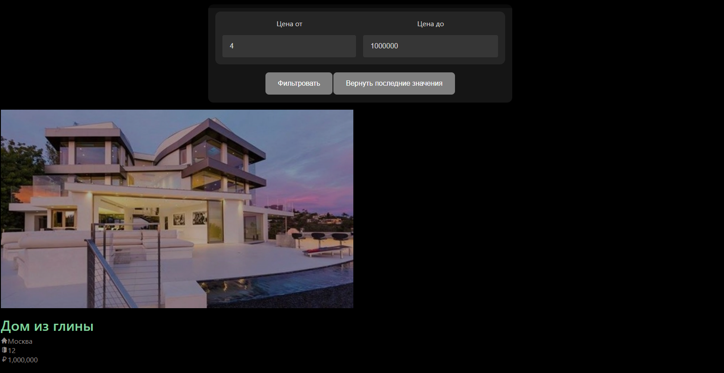

Рисунок 2.2.15 – Тестирование TC_RF_15

Таблица 2.2.16 – Тестирование при вводе пустых значений в фильтре товаров на сайте

|  |  |
| --- | --- |
| Общая информация о тестировании | |
| Название проекта | Агентства.нет |
| Номер версии | 1.0 |
| Имя тестера | Егоров Виталий Викторович |
| Даты тестирования | 28.04.2022 |
| Описание информационных полей для тестирования | |
| Наименование | Описание |
| Test Case # | TC_RF_16 |
| Приоритет тестирования | Высокий |
| Название тестирования | Проверка фильтра |
| Резюме испытания | Необходимо добиться корректного поведения сайта при фильтре |
| Шаги тестирования | нажатие кнопки “Фильтровать”; |
| Данные тестирования | Цена от: ;  Цена до: . |
| Ожидаемый результат | Сайт должен показать все товары. |

Продолжение таблицы 2.2.16

|  |  |
| --- | --- |
| Фактический результат | В результате тестирование сайт вывел все товары. |
| Предпосылки | Запуск сайта |
| Постусловия | Работа системы не нарушена |
| Статус *(Pass/Fail)* | Pass |

На рисунке 2.2.16 показано тестирование TC_RF_16.

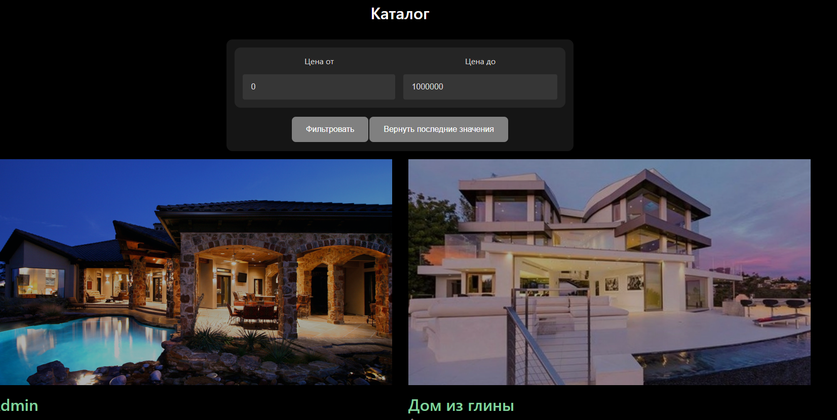

Рисунок 2.2.16 – Тестирование TC_RF_16

Таблица 2.2.17 – Тестирование при успешном оформлении заказа

|  |  |
| --- | --- |
| Общая информация о тестировании | |
| Название проекта | Агентства.нет |
| Номер версии | 1.0 |
| Имя тестера | Егоров Виталий Викторович |
| Даты тестирования | 28.04.2022 |
| Описание информационных полей для тестирования | |
| Наименование | Описание |
| Test Case # | TC_RF_17 |
| Приоритет тестирования | Высокий |
| Название тестирования | Проверка фильтра |

Продолжение таблицы 2.2.17

|  |  |
| --- | --- |
| Резюме испытания | Необходимо добиться корректного поведения оформлении заказа |
| Шаги тестирования | нажатие кнопки “Оформить заказ”; |
| Данные тестирования | Документ word |
| Ожидаемый результат | Сайт должен создать word файл с выбранным товаром. |
| Фактический результат | В результате тестирование сайт создал word файл. |
| Предпосылки | Запуск сайта |
| Постусловия | Работа системы не нарушена |
| Статус *(Pass/Fail)* | Pass |

На рисунке 2.2.17 показано тестирование TC_RF_17.



Рисунок 2.2.17 – Тестирование TC_RF_17

Таблица 2.2.18 – Тестирование при не успешном оформлении заказа

|  |  |
| --- | --- |
| Общая информация о тестировании | |
| Название проекта | Агентства.нет |
| Номер версии | 1.0 |
| Имя тестера | Егоров Виталий Викторович |
| Даты тестирования | 28.04.2022 |
| Описание информационных полей для тестирования | |
| Наименование | Описание |
| Test Case # | TC_RF_18 |

Продолжение таблицы 2.2.18

|  |  |
| --- | --- |
| Приоритет тестирования | Высокий |
| Название тестирования | Проверка фильтра |
| Резюме испытания | Необходимо добиться корректного поведения оформлении заказа |
| Шаги тестирования | нажатие кнопки “Оформить заказ”; |
| Данные тестирования | Вам нужно сперва создать аккаунт |
| Ожидаемый результат | Сайт должен вывести сообщение о том, что вам нужно сперва создать аккаунт перед дальнейшим оформлением заказа |
| Фактический результат | В результате тестирование сайт вывел сообщение “Сперва создай аккаунт” |
| Предпосылки | Запуск сайта |

Продолжение таблицы 2.2.18

|  |  |
| --- | --- |
| Постусловия | Работа системы не нарушена |
| Статус *(Pass/Fail)* | Pass |

На рисунке 2.2.18 показано тестирование TC_RF_18.



Рисунок 2.2.18 – Тестирование TC_RF_18

2.3 Руководство пользователя

Руководство пользователя относится к эксплуатационной документации. Основная цель руководства пользователя заключается в обеспечении пользователя необходимой информацией для самостоятельной работы с программой или автоматизированной системой.

Данная программа предназначена для просмотра информации, хранящейся в базе данных и изменения данной информации, а именно редактирование и просмотр информации, добавление новых администраторов администратором, создание поста о своей недвижимости при у зарегистрированного пользователя, редактирование и удаление поста в случае необходимости. Для работы с программой пользователь должен обладать практическими знаниями в области операционной системы Windows.

Подготовка системы к работе:

Для начала работы пользователя с системой нужно перейти по ссылке «agentstva.net».

Главная страница. При переходе по ссылке пользователь оказывается на главной странице, на которой содержится информация о названии компании, о контактах компании и блок с каталогом товаров и их фильтрации. Реализован доступ к меню быстрой навигации. На рисунках 2.3.1 – 2.3.5 представлены все блоки главной страницы.



Рисунок 2.3.1 – Первый экран главной страницы

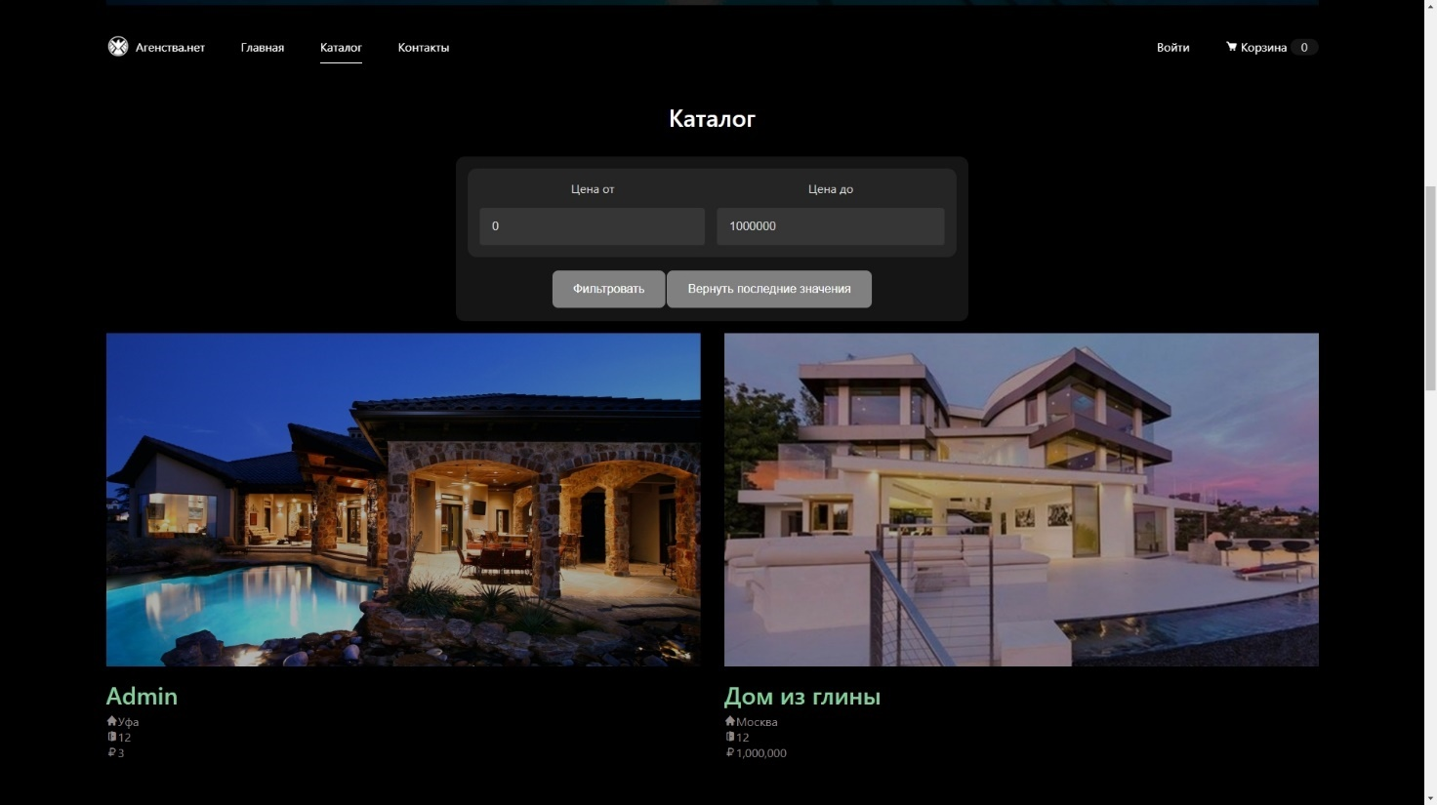

Рисунок 2.3.2 – Блок с каталогом

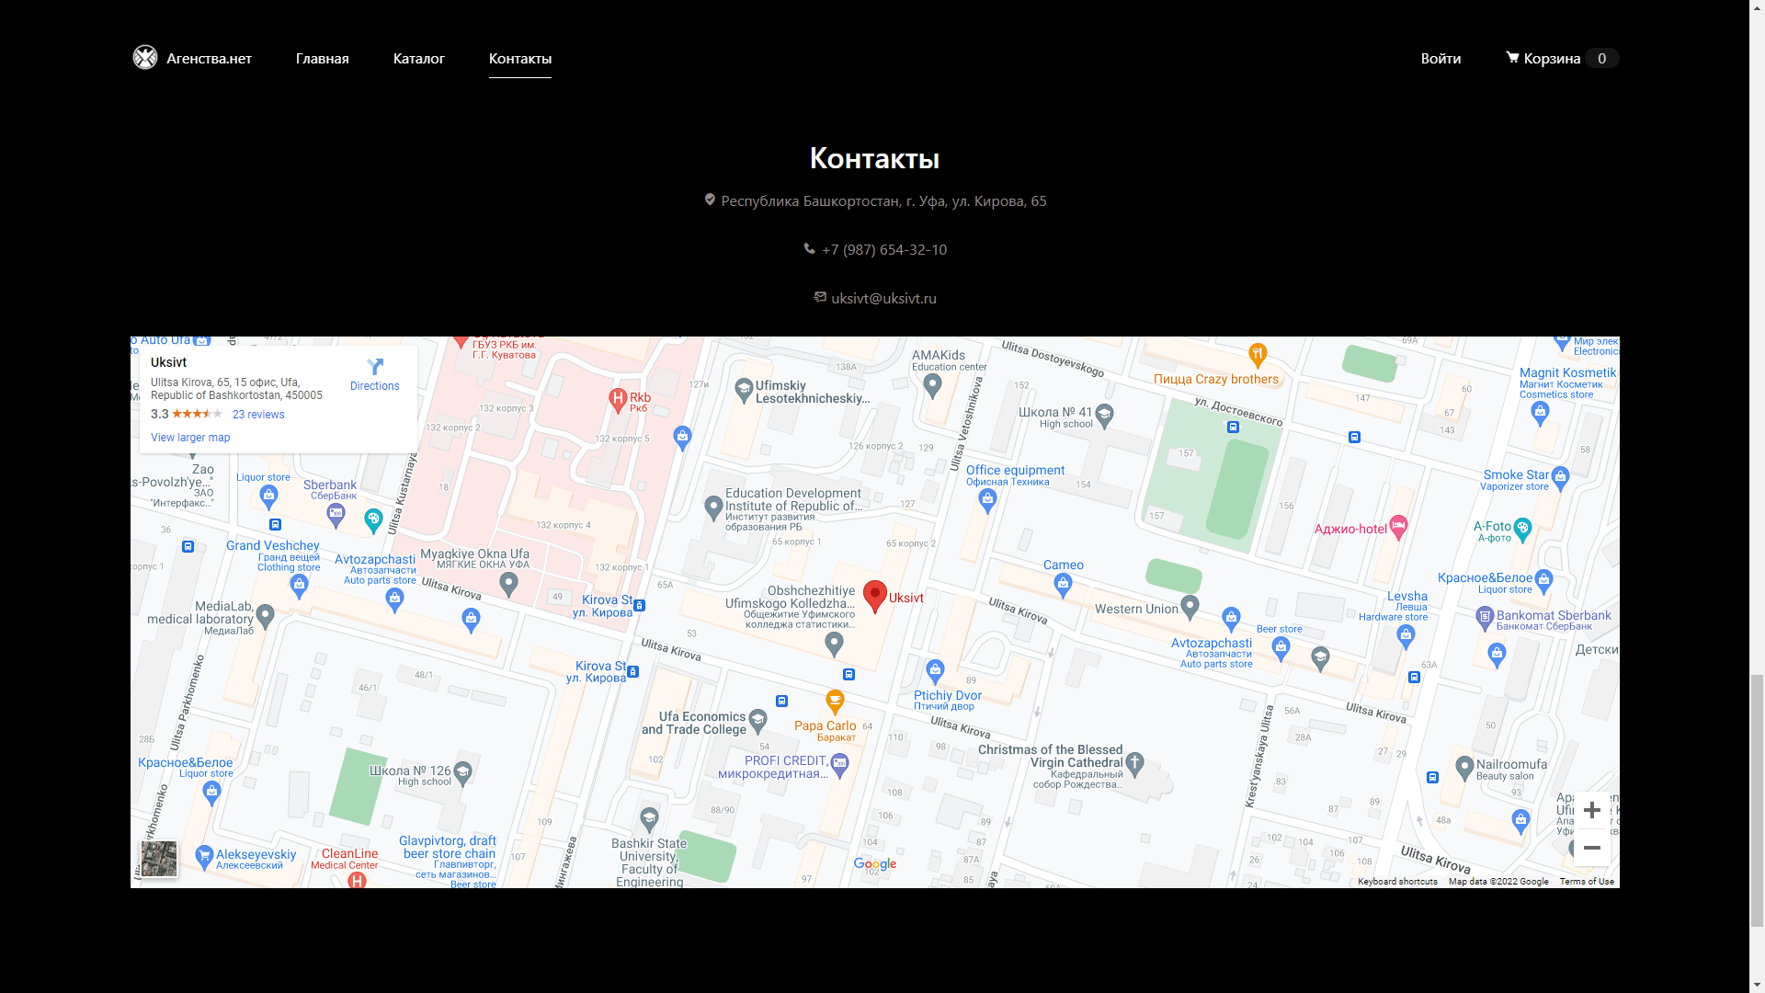

Рисунок 2.3.3 – Блок с контактами

Так же на сайте имеется шапка, которая содержит в себе 4 ссылки на рисунке 2.3.4



Рисунок 2.3.4 – Шапка с ссылками

Так же, авторизированный пользователь имеет возможность зайти в свой личный кабинет. В личном кабинете есть возможность посмотреть свои данные и свои товары. Рисунок 2.3.5

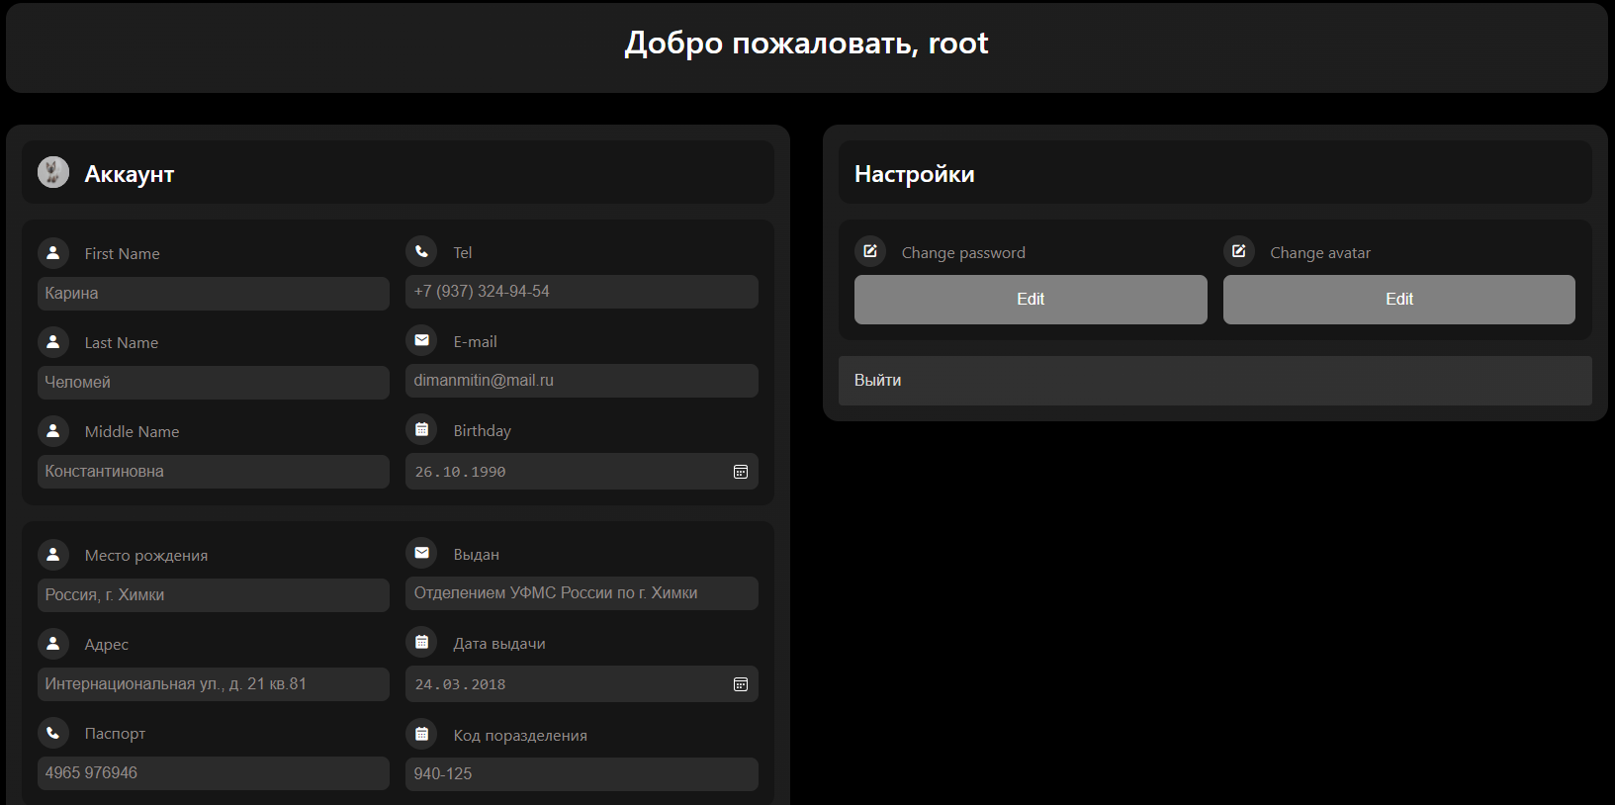

Рисунок 2.3.5 – Блок с личным кабинетом

У пользователя имеется возможность фильтрации товара в каталоге. Пользователь имеет возможность отфильтровать товар и вывести нужный товар.

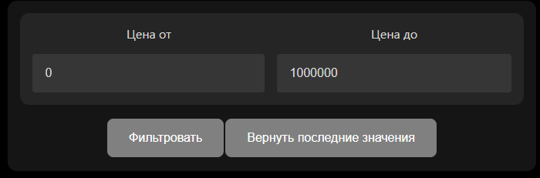

Рисунок 2.3.6 – Блок с фильтрацией

Авторизация. Если вы авторизированы, то у вас есть возможность авторизироваться и войти в личный кабинет. На рисунке 2.3.7 представлена страница авторизации.

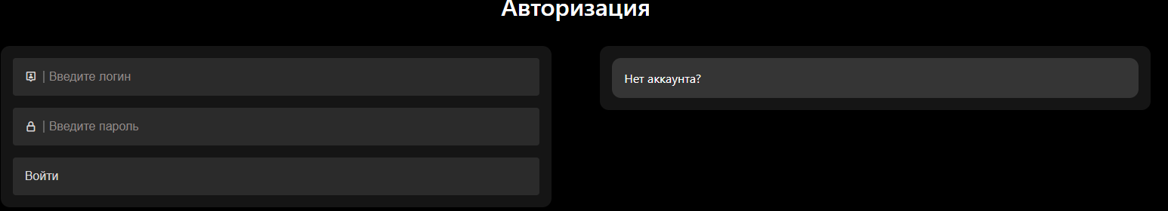

Рисунок 2.3.7 - Страница авторизации пользователя в системе

Регистрация. Если пользователь не зарегистрирован в системе, то при нажатии на ссылку «Нет аккаунта?» пользователю открывается страница регистрации в системе. На рисунке 2.3.8 представлена страница регистрации.

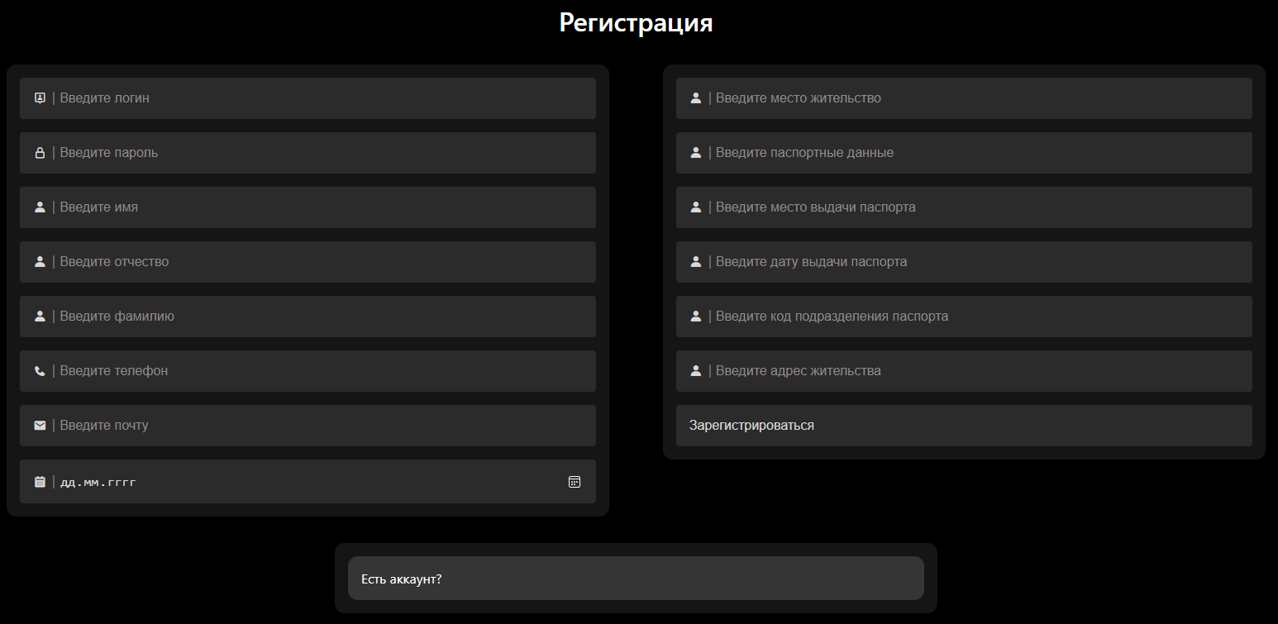

Рисунок 2.3.8 – Страница регистрации пользователя в системе

Изменение пароля пользователя. Пользователь имеет возможно, как изменить свой пароль. На рисунке 2.3.9 представлено модальное окно с возможность ввести свой старый и новый пароль.

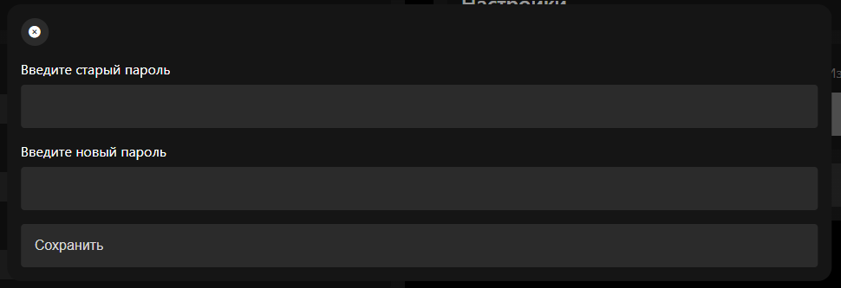

Рисунок 2.3.9 – Модальное окно для смены пароля пользователя

Изменение аватара пользователя. Пользователь имеет возможно, как изменить свой аватар. На рисунке 2.3.10 представлено модальное окно с возможность выбрать файл с изображением.

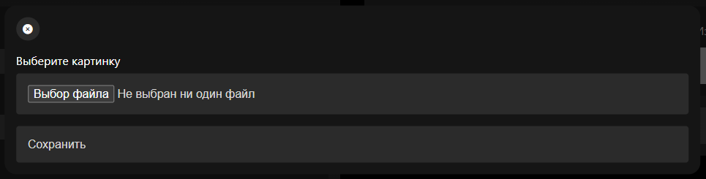

Рисунок 2.3.10 – Модальное окно для смены аватарки

Добавление поста. Пользователь имеет возможность добавить свой пост для продажи. На рисунке 2.3.11 представлено модальное окно с возможность ввести все необходимые данные для добавления поста.

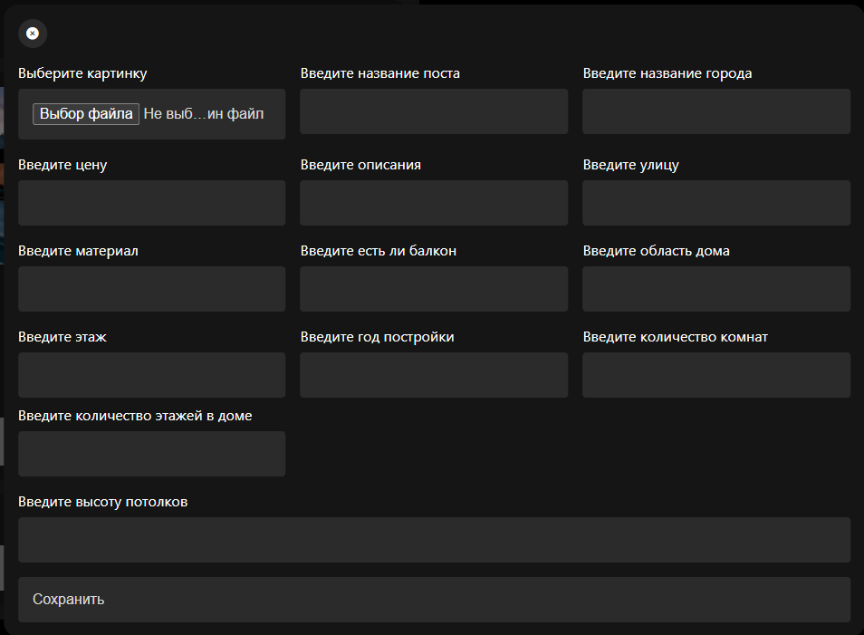

Рисунок 2.3.11 – Модальное окно для добавления поста

Изменение поста. Пользователь имеет возможность изменить свой пост. На рисунке 2.3.12 представлено модальное окно с возможность изменить все необходимые данные.

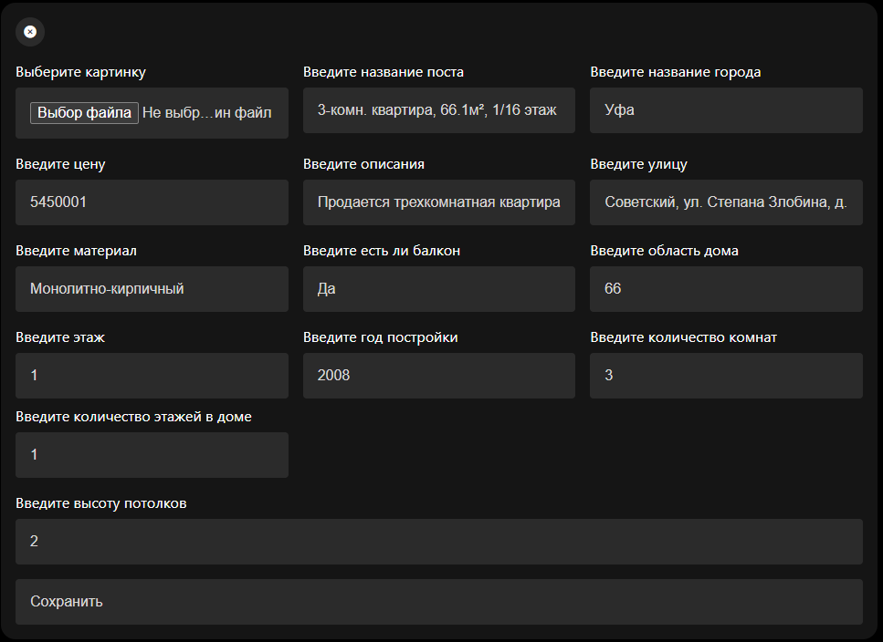

Рисунок 2.3.12 – Модальное окно для изменения поста

Удаление поста. Пользователь имеет возможность удалить свой пост при нажатии на кнопку “Удалить”. На рисунке 2.3.13 представлена кнопка для удаления поста.

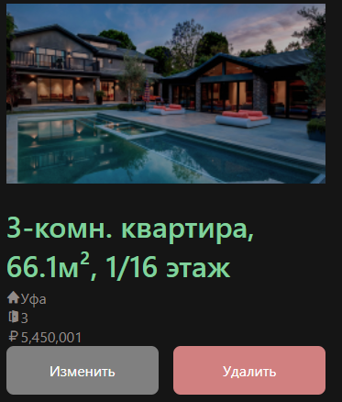

Рисунок 2.3.13 – Кнопка для удаления поста

Выход из профиля. Пользователь имеет возможность выйти из своего профиля при нажатии кнопки “Выйти”. На рисунке 2.3.14 представлена кнопка для выхода из профиля.

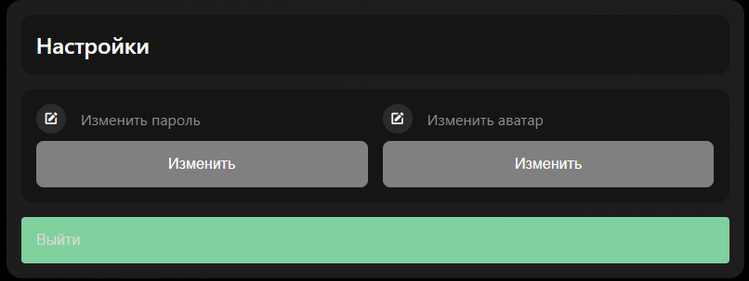

Рисунок 2.3.14 – Кнопка для выхода из профиля

Руководство пользователя для администрации.

При входе на сайт администратор имеет возможности редактирования товаров, создание товаров, обновление товара, удаление товара, редактирования пользователя, удаление пользователя, добавления администратора, изменение текста на главное страницы.

Администрация имеет возможность изменения данных товара. На рисунке 2.3.15.

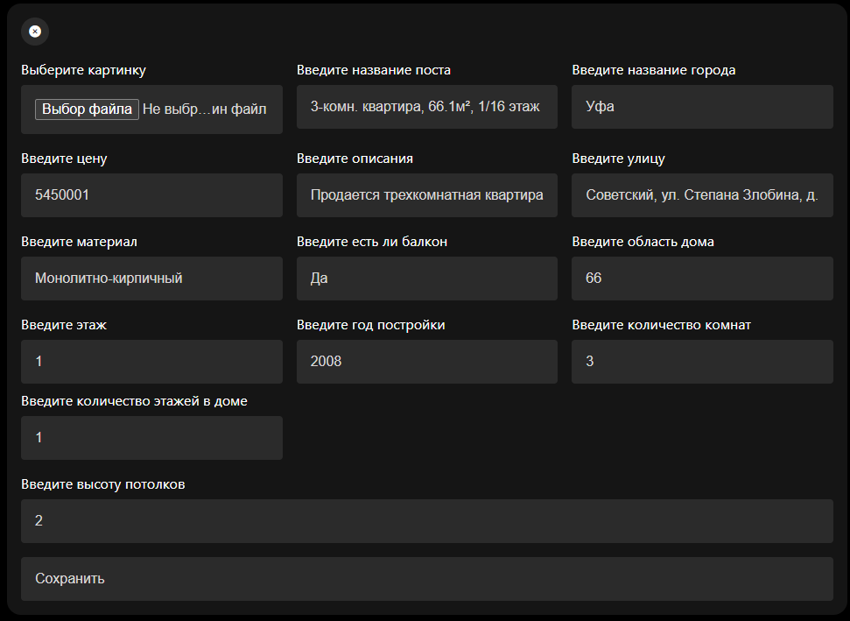

Рисунок 2.3.15 – Страница изменения товара

Администрация имеет возможность добавления товара. На рисунке 2.3.16.

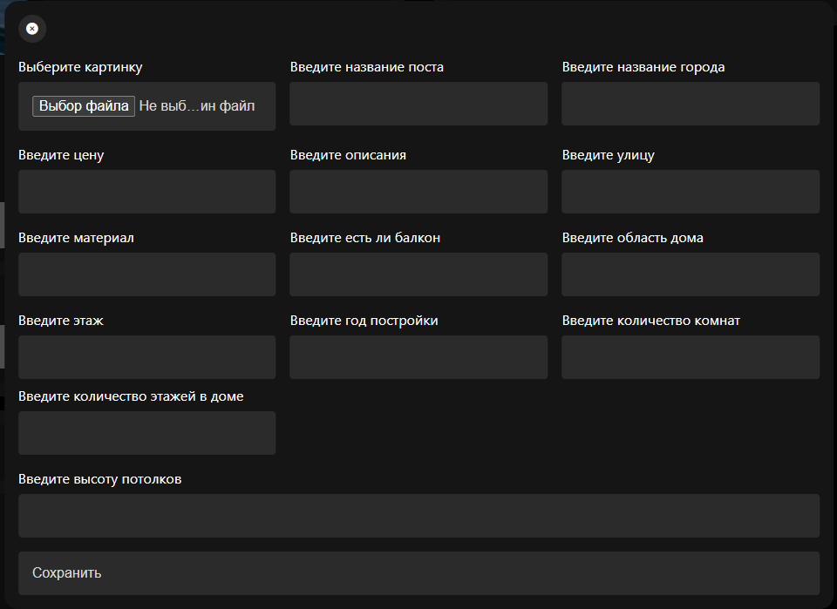

Рисунок 2.3.16 – Страница добавления товара

Администрация имеет возможность удаление любого товара. При нажатии на кнопку “Удалить”. На рисунке 2.3.17 представлена кнопка для удаления поста.



Рисунок 2.3.17 – Кнопка с удалением поста

Администрация имеет возможность изменения данных пользователя. На рисунке 2.3.18.

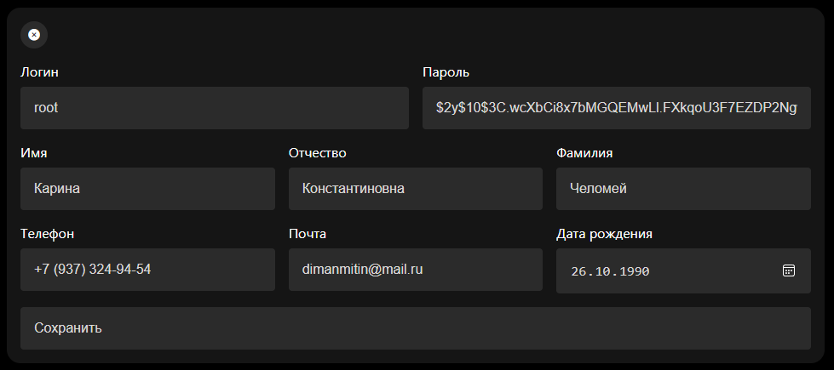

Рисунок 2.3.18 – Страница изменения пользователя

Администрация имеет возможность удалить пользователя при нажатии на кнопку “Удалить”. На рисунке 2.3.19.

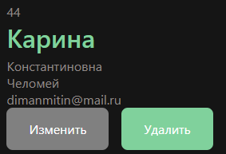

Рисунок 2.3.19 – Страница изменения пользователя

Администрация имеет возможность добавлять администратора. На рисунке 2.3.20.

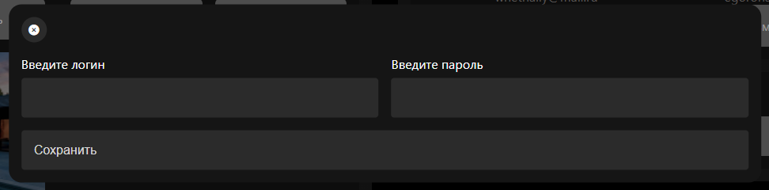

Рисунок 2.3.20 – Страница добавление администратора

Администрация имеет возможность изменять текст на главное странице. На рисунке 2.3.21.

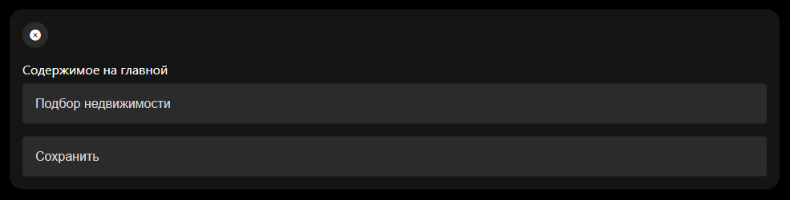

Рисунок 2.3.21 – Страница добавление администратора

ЗАКЛЮЧЕНИЕ

В процессе выполнения курсового проекта мной были разработаны структура и алгоритм работы автоматизированная информационная система составления документа о купли/продажи. Результатом курсового проекта стало создание программного продукта, реализованного с помощью веб-технологий PHP, HTML, CSS, JavaScript с использованием СУБД MySQL. Рассмотрим результаты исследования, целью которого являлось упрощение работы пользователей с помощью разработки автоматизированной информационной системы купли-продажи недвижимости.

Была с реализована автоматизированная информационная система купли-продажи недвижимости, также была проведена эксплуатация и отладочное тестирование программного обеспечения. По результатам отладочного тестирования были устранены некоторые неполадки, также было написано руководство пользователя и разработаны меры по защите информации.

Таким образом, в ходе написания курсового проекта была достигнута поставленная цель – создание автоматизированной информационной системы купли-продажи недвижимости.

СПИСОК СОКРАЩЕНИЙ

АИС – автоматизированная информационная система

БД – база данных

ПК – персональный компьютер

СУБД – система управления базами данных

ФИО – фамилия имя отчество

FK – внешний ключ

PK – первичный ключ

СПИСОК ИСПОЛЬЗОВАННЫХ ИСТОЧНИКОВ

1. ГОСТ 19.701-90 ЕСПД. Схемы алгоритмов, программ, данных и систем. Обозначения условные и правила выполнения [Текст]. – Введ. 1992–01–01. – М.: Изд-во стандартов, 1992. – 24 с.
2. ГОСТ 2.105 - 95. Общие требования к текстовым документам. Единая система конструктивной документации [Текст]. – Введ. 1996 - 07 - 01. – М.: Стандартинформ, 2007.
3. ГОСТ 34.601-90 Информационная технология. Комплекс стандартов на автоматизированные системы. Автоматизированные системы. Стадии создания [Текст]. – Введ. 1990 - 01 - 01. – М.: Стандартинформ, 2016.
4. ГОСТ Р 51583-2014. Защита информации. Порядок создания автоматизированных систем в защищенном исполнении. Общие положения. [Текст]. – Введ. 2014- 09 - 01. – М.: Стандартинформ, 2016.
5. Алексеев, А. Введение в Web-дизайн [Текст]: учеб. пособ. / А. Алексеев – М.: ДМК Пресс, 2019. – 184 c.
6. Дакетт, Д. HTML и CSS. Разработка и дизайн веб-сайтов [Текст] / Д. Дакетт. – М.: Эксмо, 2016. – 480 c.
7. Дакетт, Д. Основы веб-программирования с использованием HTML, XHTML и CSS [Текст] / Д. Дакетт. – М.: Эксмо, 2016. – 768 c.
8. Дэвид, М. Новая большая книга CSS [Текст] / М. Дэвид. – М.: Питер, 2018. – 720 c.
9. Дэвис, М.Е. Изучаем PHP и MySQL [Текст] / М. Е. Дэвис, Д.А. Филлипс. – 2-е издание. – СПб.: Символ-плюс, 2018. – 442 с.
10. Кузнецов, М. Самоучитель PHP 5 [Текст] / М. Кузнецов, И. Симдянов. – М.: БХВ-Петербург, 2016. – 560 c.
11. Кузнецов, С.Д. Основы баз данных [Текст] / С.Д. Кузнецов. – М.: Бином. Лаборатория знаний, Интернет-университет информационных технологий, 2017. – 488 c.
12. Леонтьев, Б. PHP 5.0 для начинающих, или как создать динамический WEB-сайт [Текст] / Б. Леонтьев. - М.: Новый издательский дом, 2016. - 176 c.
13. Макнейл, П. Веб-дизайн. Книга идей веб-разработчика [Текст] / П. Макнейл. – СПб.: Питер, 2017. – 480 c.
14. Петюшкин, А. HTML в Web-дизайне [Текст] / А. Петюшкин. – М.: Машиностроение, 2016. - 400 c.
15. Скляр, Д. Изучаем PHP 7: руководство по созданию интерактивных веб сайтов [Текст] / Д. Скляр. – М.: Диалектика, 2018. – 456 с.
16. Стружкин, Н.П. Базы данных. Проектирование [Текст]: учеб. / Н.П. Стружкин, В.В. Годин. – М.: Юрайт, 2016. – 478 c.
17. Сысолетин, Е.Г. Разработка интернет-приложений [Текст]: учебное пособие для СПО / Е.Г. Сысолетин, С.Д. Ростунцев. – М.: Издательство Юрайт, 2019. – 90 с.
18. Шкрыль, А. PHP - это просто. Программируем для Web-сайта [Текст] / А. Шкрыль. – М.: БХВ-Петербург, 2016. – 368 c.
19. Википедия [Электронный ресурс] // Свободная энциклопедия. - Режим доступа: http://ru.wikipedia.org/wiki/, свободный.
20. METANIT [Электронный ресурс] // Сайт о программировании. - Режим доступа: https://metanit.com/, свободный.